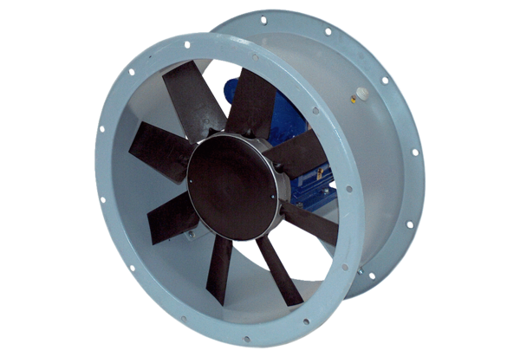Axiální potrubní ventilátor DAR 140/6 15Obsah dodávky: 1 kusSortiment: C
Typové číslo: 0073.0193Výrobce: MAICO

